Aviation-Industry-News

LE FAMIGLIE RADIO AERONAUTICHE

Si, la loro denominazione era proprio questa: famiglie come si può constatare dalle tabelle che pubblichiamo. Esse svolgevano un compito assolutamente essenziale nel controllo del traffico aereo e nello svolgimento dei flussi di traffico. Cosa erano esattamente, come funzionavano? Come è noto l’ICAO ha sempre suddiviso il mondo in Regioni. C’è la regione Europa (EUR), c’è la regione Africa (AFI), c’è quella asiatica (SEA) eccetera. Ebbene nell’ambito di ogni regione era stata creata una rete di collegamenti radio (radio-telephone service) tramite la quale le principali città, in realtà centri di controllo del traffico aereo, potevano colloquiare tra loro. Stiamo parlando degli anni cinquanta/sessanta ed anche oltre. Poi su queste stazioni che si avvalevano delle onde corte (HF) è caduto il silenzio, provocato dall’introduzione dei satelliti e dall’ampliamento delle coperture in VHF.
E’ difficile riuscire a descrivere ciò che si provava allorché girando la manopola della sintonia radio si poteva ascoltare in chiaro, senza alcun cripto, Roma che chiamava Beirut, Atene che chiamava Istanbul oppure Algeri che chiamava Tamanrasset, o Cairo che chiamava Khartoum, nonché i piloti di velivoli che chiamavano le stazioni a terra. Sono solo alcuni esempi di ciò che si poteva ascoltare in quegli anni sulle onde corte di un normalissimo apparecchio radio.
Da dove iniziare a narrare quegli indimenticabili anni? Forse il modo migliore di partenza è ricordare la natura delle onde corte le quali hanno la caratteristica di coprire distanze enormi, da un continente all’altro permettendo quindi le comunicazioni a lunga distanza. Ovviamente vi erano dei fattori tecnici da tener presenti quale ad esempio le diverse frequenze da usare a secondo se si operava in condizioni diurne o notturne, ed è proprio per questo che ad ogni stazione venivano assegnate più frequenze di lavoro, solitamente quattro. Nelle operazioni diurne si usavano frequenze alte, in quelle notturne frequenze più basse.
Ovviamente anche Roma Radio faceva parte di questa grande famiglia. In particolare essa, che era dislocata al Centro Controllo di Ciampino, disponeva di due postazioni, una Europa-Sud e una Europa-Nord, ma quella più ricca di traffico era quella sud comprendente la famiglia che controllava il traffico sul Mar Mediterraneo dove la copertura VHF lasciava a desiderare. Ne facevano parte: Roma, Brindisi, Atene, Malta, Nicosia, Istanbul, Beirut, Lod e il Cairo. Un esempio di messaggio tipico che si poteva ascoltare era quello del Clipper 114 il quale ogni giorno partiva da Fiumicino per Beirut e pochi minuti dopo il decollo si metteva in contatto sulla frequenza 8930 fornendo tempi e quota del volo:
-Rome, good afternoon, Clipper One One Four on eight niner three zero
-Clipper One One Four Rome loud and clear go-ahead
-Rome Clipper One One four departed Fiumicino at 14,15 estimated Rome-Athinai FIR boundary green 8 alfa at 15.10, Athina-Nicosia Red 18charlie at 16.30, Echo Tango Alpha Beirut at 17.15, flight level 310.
La stazione di Roma a questo punto rilanciava il messaggio facendolo precedere da: “Copy Athina, copy Nicosia, copy Beirut…. Ed ogni stazione confermava la ricezione del messaggio.
Su queste stesse frequenze si potevano anche ascoltare i messaggi con i quali le stazioni si passavano il traffico da un centro all’altro, ad esempio Malta chiamava Roma:
-Rome-Malta traffic transfer
-Malta-Rome go ahead.
-Air France F-BHBM, Constellation, from Fort Lamy to Rome, estimated Malta-Rome FIR boundary at 05.50, flight level 160.
Per chi si dedicava al radio ascolto si può ben immaginare che non ci si annoiava davvero, i contatti erano continui e spesso capitava che l’operatore a terra doveva creare divisioni fra gli aerei che chiamavano: stand by, you are number two. Nelle ore notturne poi la propagazione si allargava ed era possibile ascoltare stazioni come Bombay, Calcutta, Gander, Santa Maria…. chi più ne ha, più ne metta.
Tutto questo fantastico mondo era pienamente operativo quando il compianto comandante di Alitalia Corrado Schreiber pubblicò negli anni sessanta il suo libro “Cielo chiama terra” e in esso si possono trovare riferimenti alle comunicazioni ad onde corte (HF) che in quegli anni erano diffuse ovunque.
Una caratteristica delle “famiglie-radio” consisteva nel fatto che nell’ambito di ogni gruppo vi era una stazione che poteva a sua volta collegarsi con il gruppo limitrofo. Quando il 4 ottobre 1965 il Pontefice Paolo Sesto si recò negli Stati Uniti alla sede dell’Onu, la stazione di Roma-Nord (8854) chiamò Londra e chiese notizie sul volo papale 2800 che era svolto da un DC8 Alitalia. Londra a sua volta si mise in contatto con Shannon Radio che faceva parte della famiglia NAT (North Atlantic): le notizie avute da Shannon venivano rigirate a Roma che a sua volta informava l’ufficio operazioni Alitalia che provvedeva a diffonderle agli organi di stampa, ma in pratica chi ascoltava le onde corte poteva avere le notizie in anteprima.
Pur nel fascino di quegli anni non possiamo tacere sui problemi che caratterizzano le onde corte, due in particolare, il problema del fading e delle interferenze radio per chi risiede in prossimità delle trasmittenti. Il fading altro non è che la variazione dell'attenuazione del segnale che fa si che una comunicazione improvvisamente si attenua fino a quasi scomparire del tutto dovuta alla natura stesse delle onde, agli agenti atmosferici o all'ombra di ostacoli che influenzano la propagazione delle onde, talvolta definita shadow fading. Poi vi sono appunto i problemi per coloro che risiedono in prossimità della antenne trasmittenti i quali lamentano disturbi nelle comunicazioni telefoniche e radio televisive e ciò a causa dell’elevata potenza delle stazioni trasmittenti. Un certo miglioramento nelle comunicazioni in Onde Corte lo si ebbe con l’introduzione della Upper Side Band (USB) che permetteva trasmissioni più “concentrate” e quindi più affidabili. Dal momento che mantenere per ore l’ascolto su frequenze ad onde corte è alquanto noioso e “chiassoso”, gli equipaggi dopo il decollo comunicano sempre il loro codice SELCAL (Selective Call), un dispositivo che permette di evitare l’ascolto continuo pur essendo certi che se da terra chiamano l’equipaggio viene informato. Quando infatti gli operatori radio hanno bisogno di contattare un aereo, trasmettono i toni SelCal dell'aereo (che assomigliano ai toni di chiamata del telefono). I toni attivano un segnale acustico nella cabina di pilotaggio per avvisare l'equipaggio che c'è bisogno di loro sulla frequenza.
Con l’avvio dei satelliti e di più efficienti ponti radio oggi nell’area Europa continentale e Mediterraneo le stazioni aeronautiche ad onde corte sono scomparse, mentre esse rimangono attive per le coperture delle aree oceaniche avvertendo però che anche su quest’ultime con l’introduzione del data-link gli scambi di messaggi vocali si sono molto ridotti. I sistemi data link (conosciuti come Controller Pilot Data Link Communications) sono usati per lo scambio delle informazioni tra l'aereo e il controllo del traffico aereo quando l'aeromobile si trova troppo distante dall'ATC per permettere delle comunicazioni vocali chiare ed è mancante l'osservazione radar. Questi sistemi, che in pratica sono assimilabili alle telescriventi del passato, sono comunemente usati quando l'aereo attraversa gli oceani Atlantico e Pacifico. In particolare per le traversate del Nord Atlantico ricordiamo che è sempre attiva la stazione di Shanwick, nome nato dalla fusione di Shannon+ Prestwick. Dal rapporto annuale dell’anno 2022 della IAA, Irish Aviation Authority, si apprende che sono stati 457.300 i voli che hanno attraversato la regione controllata da Shanwick (che vedete nella mappa) e che la tariffa per ogni contatto radio è di 45 euro. E proprio sul Nord Atlantico ritroviamo la formula delle “famiglie” aeronautiche. Infatti nella stessa frequenza ove opera Shanwick si trovano anche Gander, Santa Maria, New York, Bodo, Reykjavik.
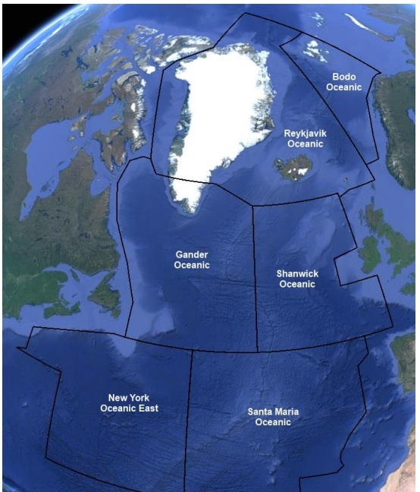
La suddivisione dell’Atlantico del Nord (Regione NAT)

Nel continente europeo una modesta rinascita delle HF la si è avuta dapprima con Berna Radio e poi con Stockholm Radio, stazioni private altamente efficienti che, a pagamento, permettevano agli aeromobili di entrare in contatto vocale con le proprie basi operative. Quando nella notte del primo giugno 2009 nell’Oceano Atlantico avvenne la tragedia di Air France 447, il rapporto investigativo emesso dalla BEA francese specifica che alla perdita del contatto radio con il volo, l’Air France contattò Stockholm Radio per sapere se il volo avesse stabilito contatti con loro chiedendo pure di effettuare chiamate con i loro apparati. Berna Radio dal marzo 2016 non è più attiva, StoRadio.Aero è ancora attiva sia nel campo marittimo come in quello aereo ma l’attività su quest’ultimo settore è molto limitata. Per chi volesse provarci queste sono le frequenze, tutte in modalità USB, su cui opera la stazione:
5541
8930
11345
13342
17916
23210

Sempre avendo presente le limitazioni di cui abbiamo parlato, frequenze operative in HF riguardano anche l’area dei Caraibi e per questa famiglia suggeriamo l’ascolto della 6577, 8846 e 8918. Nell’ambito di quest’ultima famiglia le stazioni sono udibili anche sul sito www.liveatc.net
Dal momento che le comunicazioni Terra-Bordo-Terra non sono continue bensì occasionali, per chi volesse ascoltare subito qualcosa suggeriamo il servizio VOLMET di Shannon continuo H24 sulle frequenze di 3413, 5505, 8957 e 13265. L’ascolto su queste frequenze è utilissimo fra l’altro per testare lo stato della “propagazione” ovvero la possibilità di ascoltare una stazione su una certa frequenza piuttosto che un’altra.
Pur con la riduzione di comunicazioni vocali che oggi contraddistingue l’ascolto delle Onde Corte ad uso aeronautico, il fatto che malgrado l’espandersi della copertura satellitare il loro servizio rimanga ancora attivo, rende il loro monitoraggio un passatempo che conserva intatto tutto il fascino di un mondo fatto di misteriosi rumori di fondo, sibili evanescenti, voci che vanno e vengono nell’etere la cui origine può aver luogo fino a 20.000 chilometri di distanza…

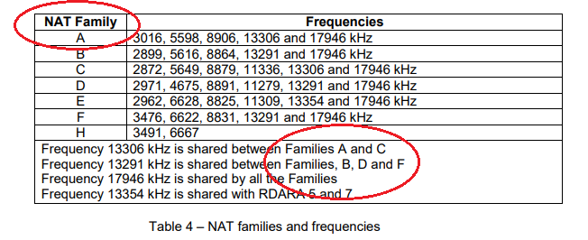

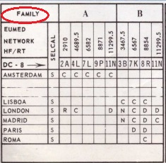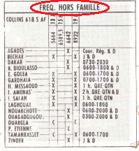

In queste tre immagini tutte riferentesi agli anni sessanta vediamo rispettivamente nell’ordine: una tabella delle famiglie della regione NAT (Nord Atlantico), la regione EUMED , (Europa-Mediterraneo), la regione AFI (Africa). Le stazioni riportate nei riquadri non sono complete.
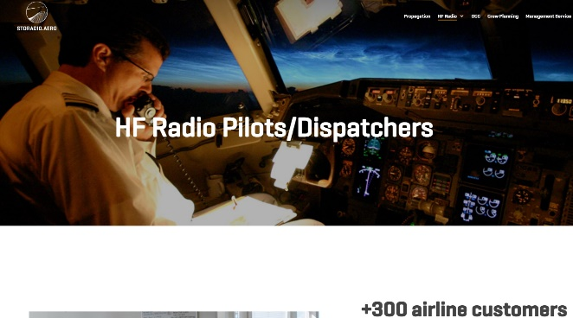
Stockholm Radio (Storadio.aero) è attualmente l’unica stazione radio aeronautica ad onde corte in Europa continentale.
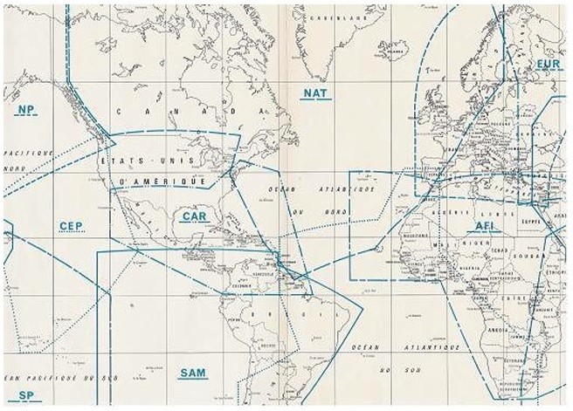
In questa carta sono ben visibili le “regioni” ICAO.

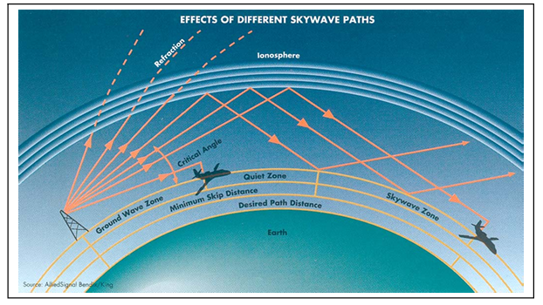
La grande distanza ricoperta dalle Onde Corte è dovuta all’effetto rifrazione nella ionosfera

www.aviation-industry-news.com

18/06/2023
info@ibneditore.it
E’uscito:
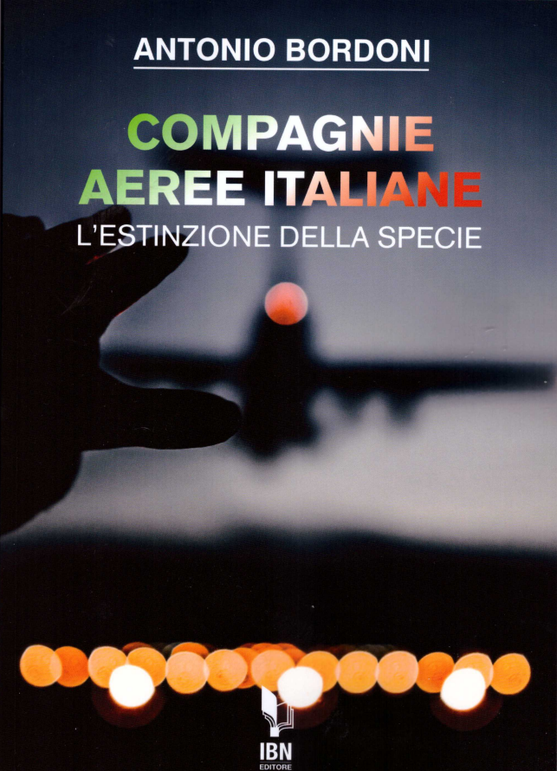

In questo libro il lettore troverà le tante, tantissime compagnie aeree italiane che ci hanno provato. Ma non si tratta di una elencazione alfabetica, stile enciclopedia in quanto abbiamo ritenuto fosse molto più interessante inquadrare la nascita (e la scomparsa) dei singoli vettori nel contesto storico che in quel momento caratterizzava l’aviazione commerciale la quale, come tutti sanno, ha vissuto molteplici cambiamenti: deregulation, la fine del cartello tariffario, la nascita del terzo livello, l’apparizione delle compagnie low cost, gli accordi code sharing... Il lettore inizierà il suo viaggio dall’aviazione commerciale degli anni del secondo dopoguerra per giungere fino ad oggi quando il nostro maggior vettore, quello una volta denominato di bandiera, è finito risucchiato nella galassia Lufthansa. Un libro che vi farà capire perché l’aviazione commerciale in Italia è scesa a livelli non certo degni di un Paese che fa parte del G7, un Paese che per i vettori aerei è ad alto rischio di mortalità.
“Immergetevi nella lettura delle oltre cento compagnie nate nel nostro Paese, ma non meravigliatevi scoprendo quante nel 2023 rimangono ancora attive.”

Nel corso del 2022 abbiamo prodotto 61 Newsletter riguardanti la sicurezza del volo. In pratica una newsletter ogni settimana. Se avete amici, conoscenti interessati a ricevere le nostre Newsletter, fateli contattare al seguente indirizzo email :
antonio.bordoni@yahoo.it
e provvederemo ad inserirli nella nostra mailing list. Il servizio è gratuito. Specificare se si è interessati al settore marketing/industria aviazione commerciale: www.aviation-industry-news.com
o alla sicurezza del volo:
www.air-accidents.com
E’ possibile richiedere l’inserimento a entrambi i servizi.

